ГОСУДАРСТВЕННЫЙ ПОЖАРНЫЙ НАДЗОР ПРЕДУПРЕЖДАЕТ!
Будьте осторожны с огнем!
Ежегодно в апреле и мае месяце происходит большое количество возгораний мусора и сухой травы.
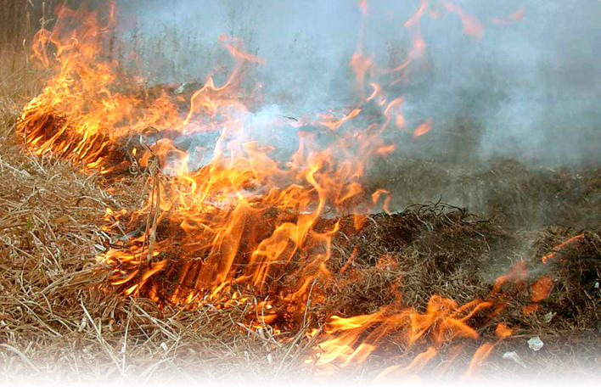
При уборке территории граждане не задумываясь производят сжигание собранного мусора, а также сухой травы вблизи строений и на полях, создавая этим угрозу возникновения пожара для близлежащих строений и населенных пунктов.
УВАЖАЕМЫЕ ГРАЖДАНЕ!
Сжигать мусор и сухую траву в границах населенных пунктов и на полях недопустимо!
Мусор необходимо утилизировать путем его вывоза!
Кроме того, за сжигание отходов и тары, сухой травы и листвы между жилыми домами и хозяйственными постройками, на расстоянии менее 50 метров от зданий и сооружений предусмотрен административный штраф на граждан от 1000 до 1500 руб., для должностных лиц от 6000 до 15000 рублей, для юридических лиц от 150000 до 200000 рублей.
При введении особого противопожарного режима на территории Карасукского района и в отдельной администрации в весеннем периоде (апреле и мае) этот штраф удваивается!
НА ТУШЕНИЕ ВОЗГОРАНИЙ И ПОЖАРОВ ЗАТРАЧИВАЮТСЯ БОЛЬШИЕ ФИНАНСОВЫЕ И ТРУДОВЫЕ РЕСУРСЫ

